Intencje Mszalne
Poniedziałek 02.03.2026
6.30 + Kamila Grygiel (od sąsiadki Grażyny z rodziną)
18.00 + Wiesław Brandys (od siostrzenicy Eweliny z mężem)
18.00 + Blandyna Mrozińska (od dyrekcji, administracji, grona pedagogicznego Szkoły Podstawowej Nr 4 w Oświęcimiu)
Wtorek 03.03.2026
6.30 + Kamila Grygiel (od Macieja Bienia z rodziną)
18.00 + Wiesław Brandys (od bratanicy Moniki z mężem Sławkiem i dziećmi)
18.00 + Blandyna Mrozińska (od dyrekcji i pracowników Szkoły Podstawowej Nr 11 w Oświęcimiu)
Środa 04.03.2026 (święto św. Kazimierza, Królewicza)
6.30 + Kamila Grygiel (od dyrekcji, grona pedagogicznego i pracowników Powiatowego Centrum Kształcenia Technicznego i Branżowego w Oświęcimiu)
18.00 + Blandyna Mrozińska (od Danuty Skrzypeckiej z rodziną)
18.00 + Krystyna Wierońska (od syna Przemysława z rodziną)
Czwartek 05.03.2026
6.30 + Kamila Grygiel (od byłych koleżanek z zespołu „Dolina Soły”)
18.00 + Blandyna Mrozińska (od Edyty i Rafała Skupień z Izdebnika)
18.00 – W intencji Bogu wiadomej
Piątek 06.03.2026
6.30 + Blandyna Mrozińska (od Bolesławy Marchalewicz z rodziną)
18.00 + Kamila Grygiel (od rodziny Gucwów)
18.00 + Krystyna Wierońska (od bratowej Anny Syjud z rodziną)
Sobota 07.03.2026
6.30 + Kamila Grygiel (od Marka Wawrzuty)
18.00 + Kazimierz Leśniak (od żony)
18.00 + Krystyna Wierońska (od chrześniaka Sebastiana z Rodziną)
08.03.2026 III Niedziela Wielkiego Postu
8.00 – Rozalia Czerwik; +Jan (mąż); ++ zmarłe dzieci (od syna z dziećmi)
10.00 + Marek Matla w 4 rocz. śmierci (od żony Grażyny i siostrzeńców z rodzinami)
11.30 + Helena Dziubek
18.00 + Rozalia Grzesło w 9 rocz. śmierci; + Stanisław (mąż)

Ogłoszenia Parafialne
II Niedziela Wielkiego Postu – 01.03.2026r.
Liturgiczne obchody w tygodniu:
a) W środę, 4 marca, obchodzimy święto św. Kazimierza, Królewicza.
1. W tym tygodniu przypadają: pierwszy czwartek, pierwszy piątek i pierwsza sobota miesiąca. W czwartek pamiętamy w modlitwie o tych, którzy pracują na niwie Pańskiej, prosimy Boga o dar nowych powołań do służby w Chrystusowym Kościele. W piątek oddajemy cześć Najświętszemu Sercu Pana Jezusa, w tym dniu zapraszamy o godz. 17.00 na Adorację Najświętszego Sakramentu oraz Nowennę do Bożego Miłosierdzia. W sobotę oddajemy cześć Niepokalanemu Sercu Najświętszej Maryi Panny z racji pierwszej soboty miesiąca, o godz. 17.30 zapraszamy na wspólne odmówienie Różańca św.
2. Księża z duszpasterską posługą do chorych parafian z racji I-go piątku miesiąca, udadzą się po wcześniejszym telefonicznym uzgodnieniu terminu.
3. Nabożeństwo Drogi Krzyżowej w naszym Kościele jest sprawowane w piątki, dla dzieci o godz. 16.30, a dla ogółu wiernych o godz. 17.30. Dzisiaj zapraszamy na nabożeństwo Gorzkich Żali o godz. 17.00.
4. W przyszłą niedzielę, 8 marca, składając dobrowolną ofiarę do puszki, będziemy mogli wesprzeć dzieło Ad Gentes. Jego celem jest pomoc polskim misjonarzom Kościoła Katolickiego w realizacji ich misji, a także wspieranie działalności charytatywnej, społecznej i kulturalnej na terenach misyjnych, szczególnie tej prowadzonej przez polskich misjonarzy.
5. Stowarzyszenie Lokalne Salezjańskiej Organizacji Sportowej Rzeczy-pospolitej Polskiej - Zasole, zaprasza członków stowarzyszenia na spotkanie sprawozdawcze z działalności za rok 2025. Spotkanie odbędzie się w piątek, 6 marca w salce po mszy św. wieczornej.
6. Przy obrazie Jezusa Miłosiernego, jako jałmużnę wielkopostną można składać dary dla osób potrzebujących.
7. Jeszcze można się zapisać na parafialną Pielgrzymkę Wielkopostną do Krakowa w niedzielę, 8 marca. Szczegóły podane są na plakacie. Zapraszamy!
Zachęcamy do lektury prasy katolickiej: Niedzieli, Gościa Niedzielnego, Historii Kościoła oraz Małego Gościa Niedzielnego.

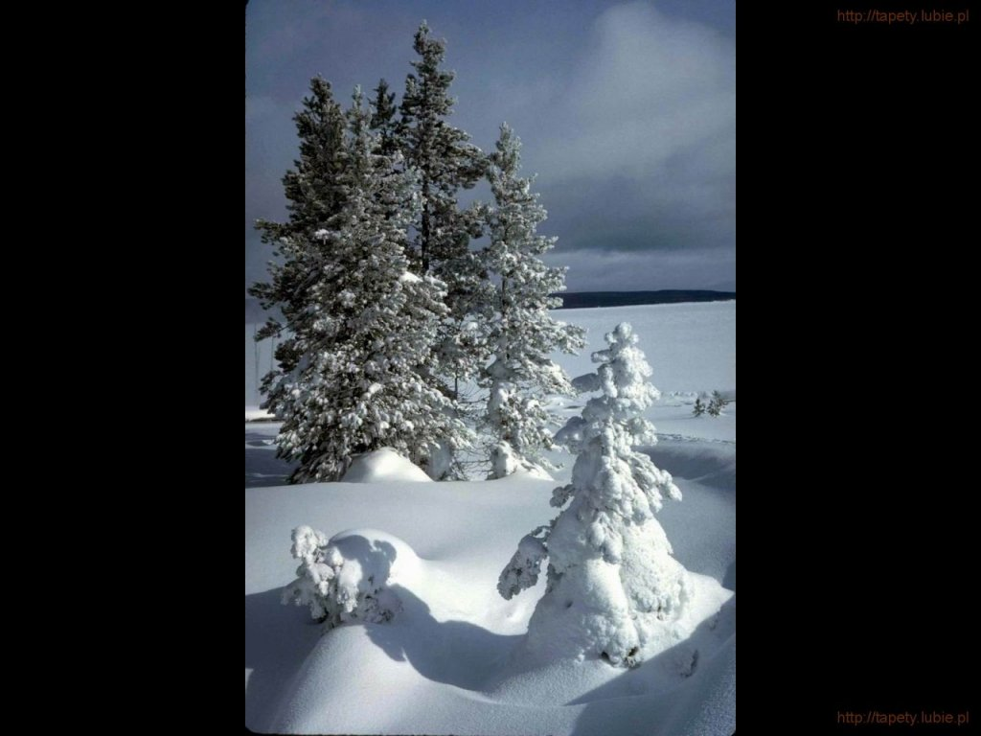
SALEZJAŃSKIE ZASOLE

Słowo na niedzielę.

Światło na czas próby
Ewangelia o przemienieniu Chrystusa zdaje się nie pasować do okresu Wielkiego Postu. W scenie tej pojawia się przecież Chrystus uwielbiony, zwycięski, jaśniejący, cały odziany w światło. Obecność Mojżesza i Eliasza, symbolizujących Prawo i Proroków, a więc całą starotestamentalną skarbnicę słowa Bożego i zapowiedzi nadchodzącego Mesjasza, potwierdzają, że wszystko spełnia się w Jezusie. Jest to niewątpliwie scena tryumfu. Trudno się dziwić, że Piotr pragnie tę chwilę zatrzymać. Gdy ona trwa, wszystkie pytania i wątpliwości pierzchają, a pozostaje tylko pewność i zachwyt. Chwila przemienienia Jezusa mija, jednak nie jest ona jedynie jakąś krótkotrwałą ekstazą. Jest doświadczeniem obecności Boga, które odciska głęboki ślad w duszy. Głos Ojca, jaki się rozlega, potwierdza autorytet Jezusa, a więc także upewnia Apostołów, że trwając przy Nim, nie zawiodą się.
I właśnie o to zapewne chodziło Jezusowi, by pamięć o tej chwili ochroniła Apostołów od całkowitej rozpaczy, kiedy dramat Golgoty przyćmi wszystkie wspomnienia Jego cudów, nauk i poleceń, jakich im udzielał. Mimo kruchości ich wiary, która zostanie boleśnie obnażona w chwili pojmania i męki Chrystusa, Apostołowie będą mieli do czego wracać. Pamięć o głębokim doświadczeniu uwielbionego Pana będzie potrzebowała jedynie iskry, by znowu zapłonąć żywym ogniem nadziei, że Pan mimo wszystko okaże się silniejszy od śmierci.
Scena przemienienia Jezusa wskazuje na pewien istotny rys wiary w Boga, już od czasów Starego Testamentu. Izrael przechowuje w pamięci i regularnie przywołuje wielkie dzieła Boże, jakie faktycznie wydarzyły się w przeszłości. I chociaż dokonane zostały przed wiekami, to jeśli Bóg wtedy miał moc, to i dzisiaj ją ma.
Warto przechowywać w pamięci chwile, gdy Bóg daje nam doświadczyć Jego obecności. Wspomnienia tego rodzaju przeżyć bledną wprawdzie z biegiem czasu, jak wszystkie inne wspomnienia, ale jeśli nie były jedynie powierzchowne, pozostaje po nich na dnie serca osad chwały. W chwili próby stanowi on barierę, która chroni przed całkowitą kapitulacją i stoczeniem się w przepaść.

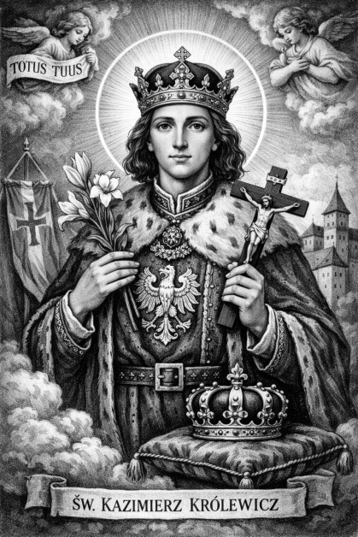
Święty Kazimierz,

obrońca ubogich i uciemiężonych
Człowiek o „czystym sercu i czystych rękach”, któremu udało się przejść zwycięsko przez próbę władzy, bogactwa i cielesnych pokus. 4 marca obchodzimy święto św. Kazimierza (1458-1484), królewicza. Jego relikwie znajdują się w katedrze w Wilnie. Jest patronem młodzieży litewskiej, Zakonu Kawalerów Maltańskich, sprawujących władzę, umierających.
Kazimierz urodził się na Wawelu. Jego ojcem był król Kazimierz Jagiellończyk, a matką Elżbieta Rakuszanka, nazywana także „matką królów”, gdyż czterech jej synów zostało królami. Również Kazimierz przygotowywany był do tej roli. Od najmłodszych lat zajmowali się nim wybitni nauczyciele, m. in. słynny historyk Jan Długosz, który zaszczepił w nim głęboki patriotyzm i szczerą religijność, oraz włoski humanista Filip Kallimach, który przekazał mu polityczną wiedzą i humanistyczne ideały.
Wszechstronnie wykształcony i utalentowany, Kazimierz szybko został wciągnięty przez ojca w sprawy państwowe. Kierował wojennymi wyprawami, odbywał poselstwa, zarządzał. Sprawując władzę wzbudzał jednak powszechny szacunek i miłość poddanych, do tego stopnia, że mimo młodego wieku, nazywany był „ojcem i obrońcą ubogich i uciemiężonych”. Źródła historyczne podkreślają jego humanitas, czyli rozległą wiedzę i nienaganny sposób bycia, wspominają też o jego niezwykłej urodzie, ale przede wszystkim zwracają uwagę na jego dobroć i głęboką wiarę.
Z „Życia św. Kazimierza”, napisanego przez współczesnego mu autora: „Najszczersza miłość do Wszechmogącego Boga tak bardzo ogarniała jego serce…, że wszystko, co posiadał, jak i siebie samego pragnął oddać ubogim Chrystusa, podróżnym, chorym, więźniom i strapionym. Dla wdów, sierot i uciśnionych był nie tyle opiekunem i dobroczyńcą, ile ojcem, synem i bratem… Trudno wypowiedzieć, jak bardzo przestrzegał sprawiedliwości, ile okazywał roztropności, jak bardzo jaśniał odwagą i stałością, a wszystko w tym wieku, w którym człowiek zazwyczaj skłonny jest do złego. (…) Sprawy biednych i uciśnionych brał w obronę jak swoje własne, toteż przez lud nazwany został obrońcą biednych. Nigdy też, chociaż był synem królewskim, nie okazał się przykry w rozmowie i w spotkaniu z ludźmi prostymi i niskiego pochodzenia. (…) Nie pragnął ziemskich zaszczytów ani władzy, nie chciał też nigdy przyjąć ich od ojca, bojąc się, aby kolce bogactw, które Chrystus nazwał cierniami, nie zraniły jego ducha i nie spowodowały zakażenia sprawami tego świata”. (rozdz. 2-3, fragm.)
Na najstarszym znanym obrazie św. Kazimierza, w katedrze wileńskiej, artysta ukazał go z trzema rękami. Podczas malowania zmienił ponoć zamiar i wyprostowaną rękę królewicza postanowił ukazać jako zgiętą. Gdy trzykrotnie próbował zamalować tę wyprostowaną, ta wciąż na nowo wyłaniała się spod farby. Artysta uznał, że Święty chce w ten sposób coś zakomunikować. Jedna z interpretacji mówi, że za pomocą tego znaku św. Kazimierz pragnął przypomnieć, że życie świętych wyłamuje się ze stereotypów i stoi w sprzeczności z duchem tego świata. Również jego życie.
Mając 25 lat zapadł bowiem na gruźlicę. Zdaniem niektórych, miał się jej nabawić, przebywając często z biednymi. Choroba ta była wówczas jak wyrok śmierci. W opinii lekarzy jedynym sposobem, który ewentualnie mógł go uratować, było współżycie z młodą kobietą. Rodzina, medycy i przyjaciele, namawiali więc królewicza do złamania ślubu czystości. Kazimierz odmówił, przeżywając swój wielki dramat. Do cierpień fizycznych doszły bowiem duchowe. Był osamotniony i niezrozumiany, nawet przez bogobojnych rodziców, którzy nalegali, aby ratował swoje życie i miał na uwadze dobro państwa. Jedyną jego ostoją była modlitwa i sakramenty.
4 marca 1484 roku, o świcie, „głos mu się urwał, a z nim jego życie” – zapisano. Jego śmierć wywołała powszechny smutek. Odszedł człowiek o „czystym sercu i czystych rękach”, któremu udało się przejść zwycięsko przez próbę władzy, bogactwa i cielesnych pokus. 118 lat po śmierci, gdy otwarto jego grób, ciało Kazimierza było w nim nienaruszone. Przy głowie znaleziono pergamin z jego ulubionym hymnem ku czci Matki Bożej: „Omni die dic Mariae” (“Dnia każdego sław Maryję…”).
Ks. Arkadiusz Nocoń - Watykan

